Муниципальное бюджетное дошкольное учреждение

«Детский сад №81» общеразвивающего вида

Мастер класс

«Символ года собака»

Подготовил:

Воспитатель

Сенцова Н.В.

Проверил

Старший воспитатель

Ярославцева О.В.

г. Барнаул

Мастер-класс с пошаговым фото.

Автор: Жаркова Ирина Павловна, учитель технологии МБОУ Ижевская средняя общеобразовательная школа имени К.Э.Циолковского, Рязанская область.

Описание: мастер-класс рассчитан на педагогов, родителей, детей младшего школьного возраста.

Назначение: данная работа может быть использована в качестве подарка или украшения интерьера детской комнаты.

Цель: изготовление объемной аппликации

Задачи:

• обучать приемам и способам создания поделок из различных материалов,

• развивать мелкую моторику рук, творческие способности и эстетический вкус детей

• воспитывать усидчивость, аккуратность, трудолюбие

Дай, Джим, на счастье лапу мне,

Такую лапу не видал я сроду.

Давай с тобой полаем при луне

На тихую, бесшумную погоду...

С.Есенин. Собаке Качалова

Из всех животных человеку ближе всего собака. Так уж случилось, что на протяжении тысячелетий нас сопровождают верные четвероногие друзья, своей преданностью покоряя наши сердца.

Сейчас в мире насчитывается около 150 млн представителей собачьего племени. Существует около 400 пород собак, но все они могут научить нас верности, честности, доброте и отваге.

Для работы нам потребуется:

• вата

• картон

• клей ПВА

• маркер

• ножницы

• кисточка

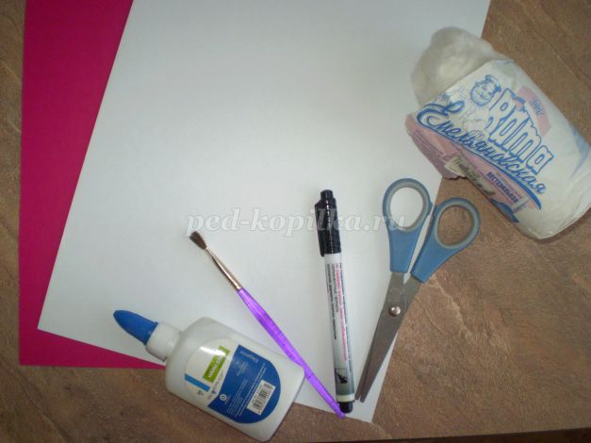

Порядок выполнения работы:

1. Из плотной бумаги вырезать силуэт пуделя и ухо.

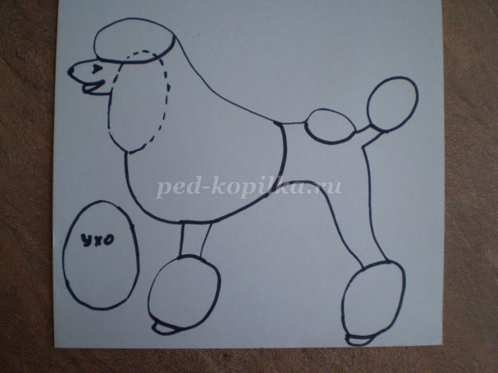

2. Взять небольшой кусочек ваты.

3. Скатать из ваты плотный шарик размером с горошину

4. Формируем ватные шарики.

5. Смазываем верхнюю часть головы клеем.

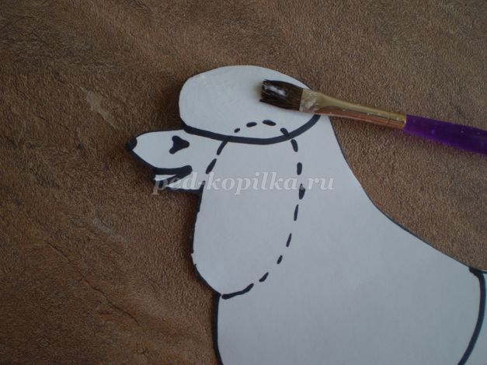

6. Накладываем шарики.

7. Голова уже готова.

8. Заполняем шариками грудь пуделя.

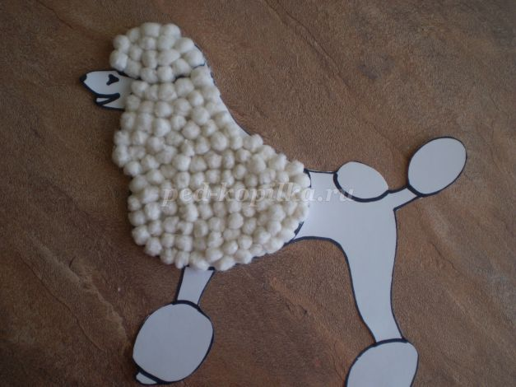

9. Оформляем хвостик и часть спины.

10. Выполняем "сапожки"

11. Отдельно покрываем шариками ушко.

12. Смазываем клеем верхнюю внутреннюю часть уха и приклеиваем его

13. На картон приклеиваем пуделя и оформляем рамочку.

14. Прекрасный талисман, приносящий удачу готов!